Níže uvedený text si buď vytiskněte a vlepte do sešitu nebo opište.
Významné oxidy
Doplňte text týkající se již probraných oxidů:
Oxid uhličitý je …….. plyn, ……. než vzduch, ……, ani hoření ……….. . Hořící ………v oxidu uhličitém ……..
Vzniká ………………………………………………………… Používá se …………………………………………………………………..
Oxid uhelnatý je ……….plyn, prudce …………….. Vyskytuje se ……………………………………………………………….

Další významné oxidy
Vyhledejte a doplňte chybějící údaje. Uvedené oxidy vyjádřete vzorcem.
Oxid siřičitý
- Jedovatý, bezbarvý …………………, má ………………………. zápach
- Vzniká hořením síry: rovnice ………………………………………………
- Dostává se do ovzduší při spalování nekvalitního uhlí a způsobuje tzv. kyselé ………………………
Uhlí obsahuje síru. Čím je uhlí méně kvalitní, tím více je v něm obsaženo síry. Při spalování uhlí se zároveň spaluje i síra. Vzniklý oxid siřičitý uniká do ovzduší.
- Používá se …………………………………………………………………………………
Předtím, než vinaři uloží víno do sudů, musí sudy zbavit mikroorganismů. Vhodí kousek zapálené síry do sudu a sud zavřou. Spálením síry vznikne oxid siřičitý, který zahubí všechny mikroorganismy, které by mohly způsobit zkažení vína.
Síření se používá i ke konzervaci jiných potravin. Oxidem siřičitým se ošetřují například sušené meruňky, ananas nebo papaja. Sušené ovoce by se mělo před konzumací omýt vodou.
Oxidy dusíku
- Dusík tvoří 5 druhů oxidů. Přiřaď vzorce jednotlivých oxidů k jejich názvům.

N₂O |  |  | a | oxid dusitý
NO |  |  | b | oxid dusičný
N₂O₃ |  |  | c | oxid dusný
NO₂ |  |  | d | oxid dusnatý
N₂O₅ |  |  | e | oxid dusičitý
Nejvýznamnějšími oxidy dusíku jsou oxid dusnatý a oxid dusičitý. Obecně se označují NO_{x}, kde x = 1 nebo 2.
Oxid dusnatý je bezbarvý plyn, vzniká slučováním dusíku s kyslíkem.
Zapiš chemickou rovnicí slučování dusíku a kyslíku na oxid dusnatý
……………………………………………………………………………………………….
Tato reakce probíhá v atmosféře. Energii dodávají elektrické výboje (blesky). Teplota potřebná pro reakci je 3000 ºC.
Oxid dusičitý je hnědý zapáchající plyn, je jedovatý, vzniká reakcí oxidu dusnatého s kyslíkem.
Zapiš chemickou rovnicí slučování oxidu dusnatého s kyslíkem na oxid dusičitý
……………………………………………………………………………………………………………………………..
Oxidy dusíku vznikají při spalování pohonných hmot v automobilech. Oxidy dusíku jsou jedovaté a poškozují zdraví. Pokud je překročen limit pro oxidy dusíku (zejména ve velkých městech), musí se omezit automobilová doprava a průmyslová výroba.
Oxid vápenatý (pálené vápno)
-bílá práškovitá látka, používá se ve stavebnictví k přípravě malty
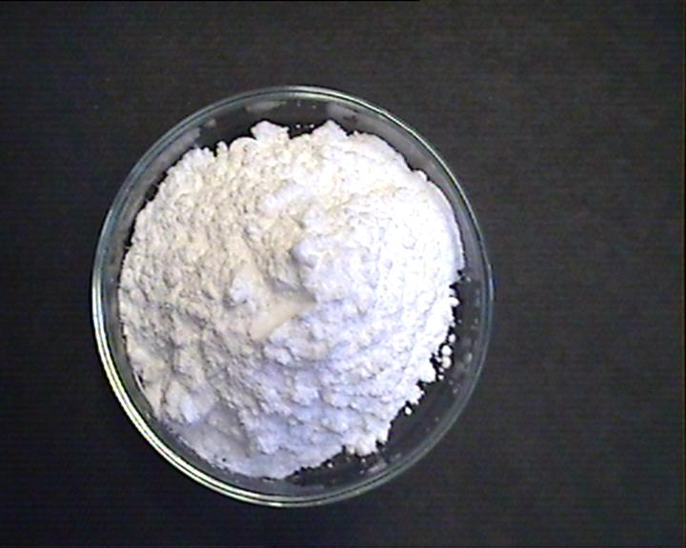
Oxid křemičitý
-Pevná, velmi stálá látka, ………………………. ve vodě, v přírodě se vyskytuje jako nerost křemen a jeho
Křišťál
barevné odrůdy např.:
Ametyst
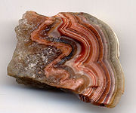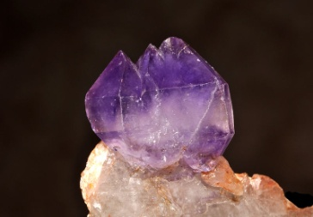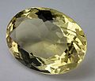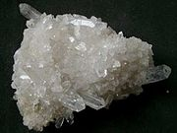
Křišťál
Citrín
Achát
- je hlavní složkou křemenného …………….
- používá se ve stavebnictví a k výrobě ……………….
Oxid hlinitý
-bílá práškovitá látka, v přírodě se vyskytuje jako velmi tvrdý nerost ……………., jeho odrůdy jsou drahé kameny modrý safír a červený rubín
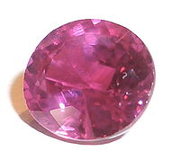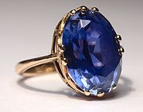
Rubín Safír

-používá se k výrobě porcelánu a hliníku

Procvičování:
https://www.skolasnadhledem.cz/game/1805
https://www.skolasnadhledem.cz/game/1807
https://www.skolasnadhledem.cz/game/1808

